Automatización logística en España

Automatización logística en España: menos “islas”, más sistema, y por qué el AMR es el gran acelerador que convierte la automatización en un sistema vivo: conecta, absorbe variabilidad, elimina errores por manipulación, estabiliza el flujo interno y libera a las personas para tareas de más valor.

La automatización logística en España ha dejado de ser una conversación “de futuro” para convertirse en una decisión de presente. Y no sólo en los grandes polos industriales tradicionales: hoy se discute en automoción, alimentación, pharma, 3PL, retail, e-commerce y, cada vez más, en la industria discreta y de proceso que compite por productividad, servicio y resiliencia. En los últimos años, España ha escalado posiciones dentro de Europa y ya se sitúa como el tercer mayor mercado europeo de instalaciones anuales de robots industriales, por delante de Francia, con 5.086 unidades instaladas en 2024 (ligeramente al alza, +1%).
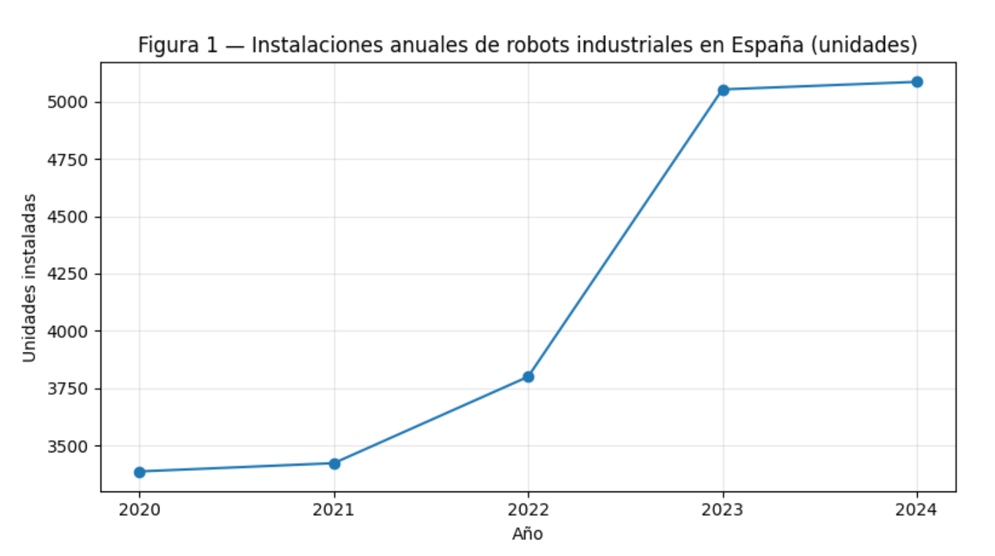
Fuente: IFR International Federation of Robotics
Si repasamos lo ocurrido en los últimos cinco años (Figura 1), el camino es aún más revelador: España pasó de 3.387 instalaciones en 2020 a 5.086 en 2024, lo que equivale a un crecimiento compuesto cercano al 10,7% anual en ese periodo. Hubo, además, un punto de inflexión muy claro: 2023, cuando el mercado español alcanzó 5.053 instalaciones (+31% interanual), empujado especialmente por inversiones en automoción dentro del contexto europeo de nearshoring, normalización de cadenas de suministro y cierre de backlogs de proyectos. Este dinamismo es algo más que una estadística: es la señal de que las empresas españolas están acelerando su transición hacia operaciones más automatizadas, más trazables y, sobre todo, más predecibles.
Ahora bien, el gran aprendizaje de estos años es que “automatizar” ya no significa únicamente comprar tecnología. Significa diseñar un sistema. Y ahí es donde muchas operaciones, incluso las más avanzadas, descubren su limitación: la automatización fija (transportadores, sorters, elevadores, AS/RS, estaciones de packing, entre otras) suele crear islas de altísima eficiencia, pero entre esas islas persisten cuellos de botella humanos: movimientos internos, alimentación de líneas, reposición, retirada de productos desperdicios, transporte de semielaborados, buffers, cambios de referencia, picos de demanda, pasillos congestionados, seguridad y ergonomía. Es precisamente en ese “entre medias” — el tejido conectivo del almacén y de la planta — donde la robótica móvil autónoma (AMR) deja de ser un gadget para convertirse en infraestructura crítica.
En mi experiencia, la pregunta que separa a los proyectos que triunfan de los que se quedan en piloto es simple: ¿qué parte del flujo interno sigue dependiendo de un humano empujando, tirando o conduciendo? Porque si el flujo interno se rompe, todo lo demás se vuelve frágil. Un sorter puede clasificar a velocidad de vértigo, pero si la retirada a consolidación no acompaña, el cuello de botella se traslada; un sistema de picking puede alcanzar ratios espectaculares, pero si la reposición y el abastecimiento a puestos no están orquestados, el throughput real se estanca; una línea de producción puede estar digitalizada, pero si el milk-run interno no es estable, crecen las paradas, el WIP y la improvisación. En otras palabras: la automatización fija multiplica la velocidad; el AMR multiplica la continuidad.
Aquí es donde cobra sentido la propuesta de valor de BOWE MOVE, dentro de una organización industrial alemana con tradición y foco en innovación. BOWE nació en 1945 en Augsburgo, y ese origen — en ingeniería aplicada, mejora continua y fabricación — explica por qué la automatización para BOWE no es una “pieza” aislada, sino una visión de cadena de valor. Hoy, el grupo se posiciona como proveedor global de soluciones de automatización e IoT para procesos internos, incluyendo intralogística, robótica móvil y software. Esta visión importa especialmente en el mercado español: porque España no necesita sólo más robots, sino más proyectos integrados donde robots, sistemas y procesos estén alineados desde el diseño.
La robótica móvil autónoma, en el contexto real de un almacén o una fábrica española, debe cumplir tres condiciones para aportar valor tangible: flexibilidad operativa, integración sencilla y seguridad total. Flexibilidad significa que el robot se adapta a los cambios: rutas que varían, obstáculos, pasillos con tráfico mixto, zonas compartidas con personas, layouts que evolucionan, campañas estacionales, y prioridades que cambian por minuto. En BOWE MOVE, esta flexibilidad se apoya en una plataforma de software que no se limita a “mover un robot”, sino que habilita navegación en entornos dinámicos y la conexión con sistemas empresariales. Mov.AI se presenta como una plataforma compatible con ROS/ROS2 y pensada para integrarse con entornos tipo WMS/ERP/IoT. Y ROS, por su parte, es ampliamente reconocido como un conjunto de librerías y herramientas open source para desarrollar aplicaciones robóticas, con un ecosistema enorme que acelera innovación y compatibilidad. Traducido a lenguaje de operación: no se trata de “encajar” tu almacén en el robot; se trata de configurar el robot para tu operación, manteniendo tus reglas, tu WMS, tu ERP y tus restricciones.
Esa integración es, de hecho, el factor más subestimado en muchos proyectos. El AMR crea valor real cuando deja de ser un “vehículo autónomo” y pasa a ser un recurso orquestado: recibe misiones desde el WMS/WCS/MES, reporta estados, alimenta KPIs, gestiona excepciones y convive con el resto de los automatismos. Por eso es tan importante hablar de interfaces abiertas y APIs estándar, y por eso también tiene tanto sentido que la propuesta de BOWE MOVE se presente como solución completa: diseño, implementación y adaptación del almacén, no sólo suministro de robots.
En cuanto a los robots, dos perfiles son especialmente útiles para el tejido industrial y logístico español. El TugBot2 destaca por su agilidad para arrastrar carros y por su capacidad de trabajar en espacios reducidos, manteniendo un ritmo estable incluso en operaciones con tráfico mixto. En especificaciones publicadas, el TugBot2 alcanza hasta 8 horas de operación con unos 25 minutos de carga y puede ejercer una fuerza de arrastre de hasta 2 toneladas, lo cual encaja muy bien con flujos de carros, jaulas, trenes logísticos y abastecimiento continuo. En paralelo, el PalletBot se orienta al transporte y apilado de cargas paletizadas, con una carga útil de hasta 1.000 kg y un rango de 6 a 8 horas de operación con 2 horas de carga. Son cifras concretas, no “marketing”: implican que puedes sostener turnos completos con estrategias de carga y rotación, y dimensionar flotas con una lógica industrial (capacidad, disponibilidad, picos, redundancia) en lugar de operar al límite.
Pero si hay un tema que en España ya no admite atajos, es la seguridad. La robótica móvil convive con personas, y por tanto debe operar con percepción continua y redundante. En la práctica, esto se traduce en combinaciones de LIDARs de seguridad, escáneres, cámaras y sensores que permiten detectar obstáculos y personas, evitar colisiones y reaccionar en tiempo real. El propio TugBot se presenta como equipado con tecnología de sensores avanzada para navegar con seguridad y evitar colisiones, además de facilitar la integración con el entorno existente. Y, en la documentación técnica del TugBot2, se detallan configuraciones con LIDARs (incluyendo modelos de seguridad) y cámaras frontales/traseras, lo que refuerza el enfoque industrial del diseño. Esta capa de seguridad no sólo reduce riesgos: mejora el bienestar del operador al eliminar movimientos repetitivos, empujes de carga, circulación con medios manuales y situaciones de visibilidad limitada, además de estabilizar el rendimiento al reducir la variabilidad humana en tareas de transporte interno.
Ahora bien, la gran objeción que todavía escucho en algunas direcciones de planta o logística es: “Eso es para los grandes”. Y aquí conviene ser muy claros: la robótica móvil autónoma es, probablemente, una de las automatizaciones más ‘democráticas’ si se hace bien. ¿Por qué?:
- Porque no exige obra civil masiva
- Porque escala por módulos (puedes empezar con 2–3 unidades)
- Porque permite capturar valor en procesos transversales (transporte interno, reposición, retirada, abastecimiento)
- Porque puede convivir con inversiones ya hechas (sorters, transportadores, estaciones) sin “tirar” lo existente

La clave está en el análisis: dimensionar rutas, misiones, tiempos de ciclo, ventanas de carga, interacción con operarios y puntos de entrega/recogida. Y ahí es donde una casa que conoce la automatización “en todas sus vertientes” marca diferencia: no se trata de vender robots; se trata de evitar gastos superfluos y construir un caso de negocio con ROI realista.

Esta es, en mi opinión, la oportunidad más grande del mercado ibérico: pasar de proyectos puntuales a arquitecturas de automatización integradas, donde el AMR conecte y potencie lo ya instalado. No es casual que las previsiones de robótica para almacén mantengan un tono tan agresivo: en España, el mercado de warehouse robotics se estima con un crecimiento compuesto del 20,7% anual (2024–2030), hasta alcanzar alrededor de 305,2 millones de dólares en 2030 (Figura 2). Y, a escala global, el crecimiento esperado también es muy elevado (CAGR en el entorno del 19–20% en la década), empujado por e-commerce, falta de mano de obra y la necesidad de throughput y precisión. El mensaje es directo: quien aprenda antes a orquestar robots móviles con sus procesos existentes tendrá ventaja estructural, no coyuntural.
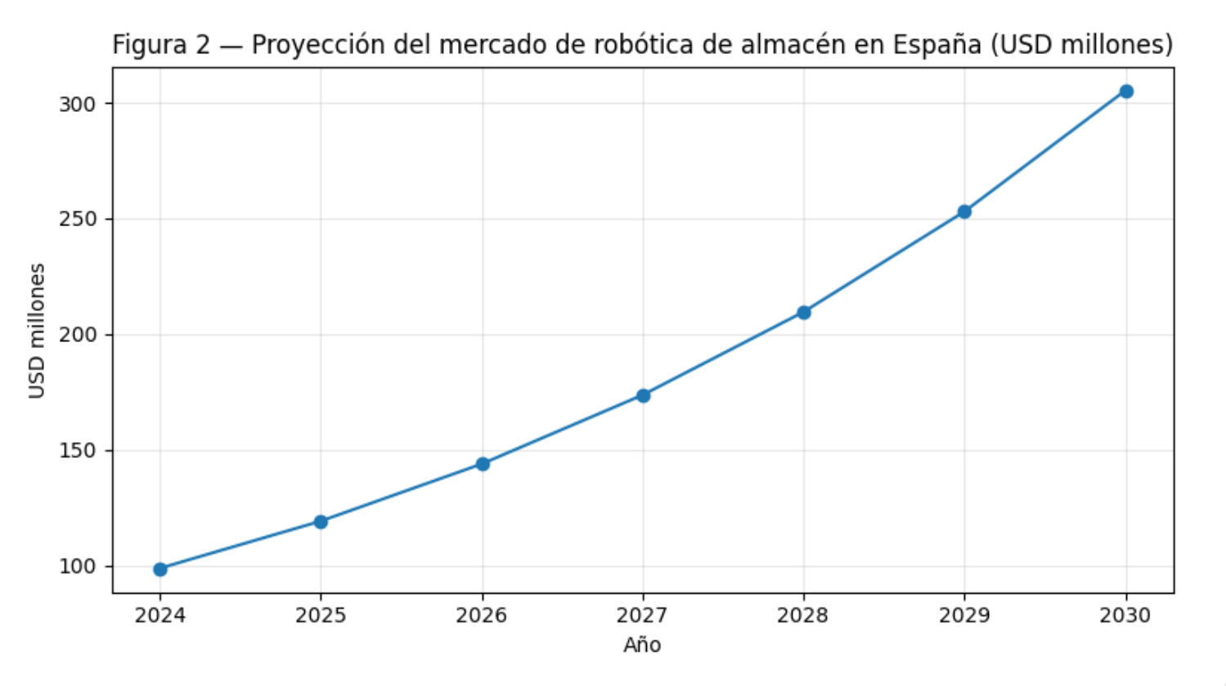
Fuente: Grand View Horizon
Para BOWE MOVE, el mercado español es estratégico por una razón evidente: concentra industria exportadora, automoción y componentes, una logística cada vez más sofisticada y una presión fuerte por la eficiencia. En ese contexto, ofrecer AMRs pensados para ambientes industriales, con capacidad de operar en entornos dinámicos, con integración rápida y con una visión de proyecto end-to-end, no es una promesa bonita: es lo que requiere el cliente español para justificar inversión y sostener la operación. Y si algo está demostrando el mercado es que ya no se compite sólo por coste: se compite por fiabilidad, por capacidad de adaptación, por calidad de servicio y por seguridad operativa.
Mi tesis, para cerrar, es sencilla: España no necesita elegir entre automatización fija o robótica móvil. Necesita unirlas. Los sorters seguirán siendo el corazón de muchas operaciones de alto volumen; los transportadores seguirán resolviendo flujos repetitivos; los AS/RS seguirán maximizando densidad y precisión. Pero el AMR — especialmente en formatos como TugBot2 y PalletBot — es el elemento que convierte esa automatización en un sistema vivo: conecta, absorbe variabilidad, elimina errores por manipulación, estabiliza el flujo interno y libera a las personas para tareas de más valor. Si el objetivo es ganar velocidad, precisión y resiliencia a la vez, el camino no es “más máquinas”: es mejor arquitectura. Y ahí, el AMR integrado ya no es tendencia: es ventaja competitiva.

Por Miguel Lachat, responsable BOWE MOVE Iberia

